# 计算机视觉实验报告（第四次作业）

## 实验目的

本实验旨在利用计算机视觉技术中的单应性变换，实现两幅图像之间的几何关系转换。通过该实验，我们可以了解单应性变换的基本原理以及在图像处理中的应用，掌握如何使用 OpenCV 库进行实现。

## 实现说明

1. **单应性变换介绍：**

* 单应性变换是指在投影几何中，一种特殊的投影变换，它保持直线仍为直线。在计算机视觉中，单应性变换常用于将一幅图像上的点映射到另一幅图像上对应点的几何转换。单应性变换可以用一个 3x3 的矩阵表示，称为单应性矩阵（Homography Matrix）。单应性矩阵可以描述两个平面之间的映射关系，适用于平面到平面的投影变换。
* 在本实验中，我们利用两幅图像之间的特征点对，通过 RANSAC 算法估计单应性矩阵。RANSAC（Random Sample Consensus）是一种迭代算法，用于估计数学模型参数，它能够鲁棒地估计模型参数，即使数据中存在噪声和异常值。通过计算单应性矩阵，我们可以实现将一幅图像上的特征点映射到另一幅图像上的功能，从而实现图像之间的对应关系转换。

1. **实验整体流程介绍：**

* 导入库： 首先，导入所需的 Python 库，包括 os、cv2、numpy 和 datetime。

加载图像： 使用 OpenCV 加载两幅待处理的图像，分别命名为 image1 和 image2。

* 灰度转换： 将加载的彩色图像转换为灰度图，以便后续处理。

特征提取和描述符计算： 利用 ORB 算法检测关键点并计算描述符，为两幅图像提取特征信息。

* 匹配描述符： 使用暴力匹配器对图像的特征描述符进行匹配。
* 选择匹配点对： 根据匹配分数排序，选择匹配分数最高的一部分点对。
* 计算单应性变换矩阵： 单应性变换是一种将一幅图像上的点映射到另一幅图像上对应点的几何变换。它基于单应性矩阵（Homography Matrix），该矩阵描述了两幅图像之间的透视关系。在本实验中，我们使用 RANSAC 算法计算单应性变换矩阵，RANSAC 算法能够鲁棒地估计模型参数，以应对图像匹配中的噪声和异常值。
* 应用单应性变换： 使用计算得到的单应性变换矩阵，将原始图像上的点映射到目标图像上，从而实现图像之间的几何变换。
* 保存结果图像： 将变换后的图像保存到本地，并生成唯一的文件名以防止重复。
* 显示和输出： 使用 OpenCV 显示原始图像和变换后的图像，并将结果输出到控制台和文件中。

## 结果截图

1. **终端输出的两幅图像之间的单应性变换矩阵:**

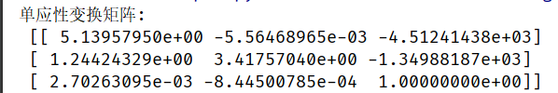

1. **原始图像和变换后的图像展示：**

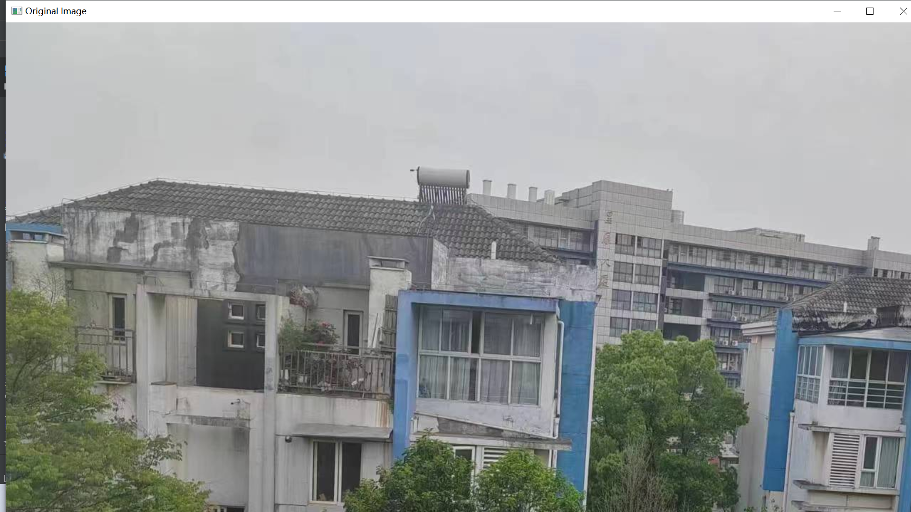

图 1原始图像

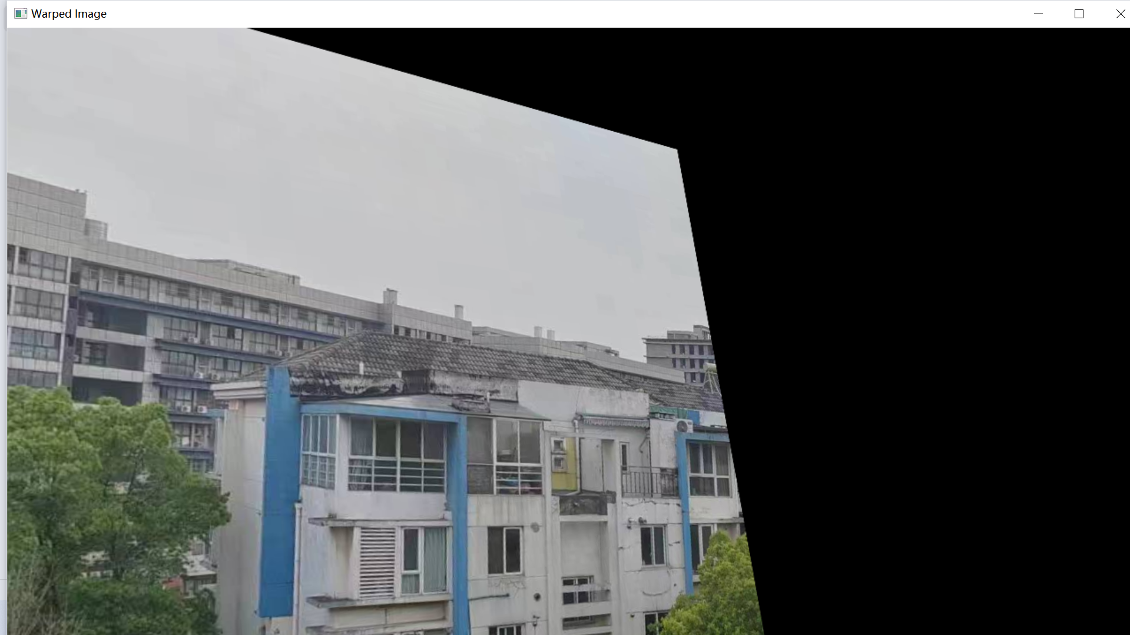

图 2 经过单应性变换后的图像

## 运行说明

* 确保系统中已安装Python环境和所需的库。
* 将待处理的两幅图像放置在指定的路径下。
* 运行提供的Python脚本，系统将自动进行特征点匹配、单应性变换矩阵计算、图像变换和保存等操作。
* 检查输出目录transform_result，确认变换后的图像是否已正确保存。

## 实验小结

本实验通过计算图片之间的单应性变换，展示了在计算机视觉领域中的应用。通过对图像特征的提取、匹配和单应性变换的计算，我们实现了将一幅图像映射到另一幅图像上的功能。通过本实验，我们深入理解了单应性变换的原理和实现方法，并学会了如何使用 OpenCV 库进行图像处理任务。此外，我们还了解到了如何利用 Python 编程语言实现图像处理任务的流程，为后续的计算机视觉应用打下了基础。